Об утверждении регламента государственной услуги в сфере внутреннего водного транспорта
Утративший силу
Постановление Восточно-Казахстанского областного акимата от 2 ноября 2015 года № 286. Зарегистрировано Департаментом юстиции Восточно-Казахстанской области 3 декабря 2015 года N 4250. Утратило силу - постановлением Восточно-Казахстанского областного акимата от 16 апреля 2020 года № 132
Сноска. Утратило силу - постановлением Восточно-Казахстанского областного акимата от 16.04.2020 № 132 (вводится в действие по истечении десяти календарных дней после дня его первого официального опубликования).
Примечание РЦПИ.
В тексте документа сохранена пунктуация и орфография оригинала.
В соответствии с пунктом 2 статьи 27 Закона Республики Казахстан от 23 января 2001 года "О местном государственном управлении и самоуправлении в Республике Казахстан", статьей 16 Закона Республики Казахстан от 15 апреля 2013 года "О государственных услугах", приказом Министра по инвестициям и развитию Республики Казахстан от 30 апреля 2015 года № 556 "Об утверждении стандартов государственных услуг в сфере внутреннего водного транспорта" (зарегистрированным в Реестре государственной регистрации нормативных правовых актов за номером 11369) Восточно-Казахстанский областной акимат ПОСТАНОВЛЯЕТ:
1. Утвердить прилагаемый регламент государственной услуги "Выдача удостоверений на право управления самоходными маломерными судами".
2. Настоящее постановление вводится в действие по истечении десяти календарных дней после дня его первого официального опубликования.
Аким Восточно-Казахстанской области | Д. Ахметов
Утвержден
постановлением
Восточно-Казахстанского
областного акимата
от "2" ноября 2015 года
№ 286
Регламент государственной услуги "Выдача удостоверений на право управления самоходными маломерными судами"
1. Общие положения
1. Услугодателем государственной услуги "Выдача удостоверений на право управления самоходными маломерными судами" (далее – государственная услуга) является местный исполнительный орган области (далее – услугодатель).
Прием заявлений на получение государственной услуги осуществляется через:
1) Некоммерческое акционерное общество "Государственная корпорация "Правительство для граждан" (далее – Государственная корпорация);
2) веб-портал "электронного правительства" www.egov.kz (далее – портал).
Сноска. Пункт 1 с изменением, внесенным постановлением Восточно-Казахстанского областного акимата от 15.07.2016 № 229 (вводится в действие по истечении десяти календарных дней после дня его первого официального опубликования).
2. Форма оказания государственной услуги: электронная (частично автоматизированная) и (или) бумажная.
3 Результат оказания государственной услуги – удостоверение на право управления самоходным маломерным судном, дубликат удостоверения на право управления самоходным маломерным судном в бумажном виде, либо письменный мотивированный ответ об отказе в приеме документов.
Сноска. Пункт 3 - в редакции постановления Восточно-Казахстанского областного акимата от 02.04.2018 № 86 (вводится в действие по истечении десяти календарных дней после дня его первого официального опубликования).
2. Описание порядка действий структурных подразделений (работников) услугодателя в процессе оказания государственной услуги
4. Основанием для начала процедуры (действия) по оказанию государственной услуги является наличие заявления услугополучателя (либо уполномоченного представителя: юридического лица по документу, подтверждающему полномочия; физического лица по нотариально заверенной доверенности) по формам согласно приложениям 1, 2 к стандарту государственной услуги "Выдача удостоверений на право управления самоходными маломерными судами", утвержденному приказом Министра по инвестициям и развитию Республики Казахстан от 30 апреля 2015 года № 556 (далее - Стандарт) либо электронного запроса на портале в форме электронного документа, удостоверенного электронной цифровой подписью (далее – ЭЦП) услугополучателя или одноразовым паролем, в случае регистрации и подключения абонентского номера услугополучателя, предоставленного оператором сотовой связи, к учетной записи портала.
Сноска. Пункт 4 - в редакции постановления Восточно-Казахстанского областного акимата от 08.11.2018 № 321 (вводится в действие по истечении десяти календарных дней после дня его первого официального опубликования).
5. Содержание процедур (действий), входящих в состав процесса оказания государственной услуги, длительность выполнения:
действие 1 – прием и регистрация сотрудником канцелярии услугодателя документов услугополучателя, предусмотренных пунктом 9 Стандарта, в журнале регистрации. Длительность выполнения – 1 (один) час;
действие 2 – рассмотрение документов услугополучателя руководителем услугодателя и передача руководителю отдела услугодателя на рассмотрение. Длительность выполнения – 3 (три) часа;
действие 3 – рассмотрение документов услугополучателя руководителем отдела услугодателя и передача специалисту отдела услугодателя на исполнение. Длительность выполнения – 2 (два) часа;
действие 4 – рассмотрение документов услугополучателя специалистом отдела услугодателя, подготовка результата оказания государственной услуги. Длительность выполнения – при выдаче удостоверения на право управления самоходным маломерным судном – 1 (один) рабочий день; при выдаче дубликата удостоверения на право управления самоходным маломерным судном – 1 (один) рабочий день; при выдаче удостоверения на право управления самоходным маломерным судном в случае истечения срока действия ранее выданного удостоверения – 1 (один) рабочий день;
действие 5 – подписание руководителем услугодателя результата оказания государственной услуги. Длительность выполнения – 3 (три) часа;
действие 6 – выдача сотрудником канцелярии услугодателя результата оказания государственной услуги курьеру Государственной корпорации. Длительность выполнения – 4 (четыре) часа.
Срок оказания государственной услуги:
выдача удостоверения на право управления самоходным маломерным судном – 3 (три) рабочих дня со дня успешной сдачи экзамена;
выдача дубликата удостоверения на право управления самоходным маломерным судном – 2 (два) рабочих дня с момента сдачи пакета документов;
выдача удостоверения на право управления самоходным маломерным судном в случае истечения срока действия ранее выданного удостоверения – 3 (три) рабочих дня с момента сдачи пакета документов.
Сноска. Пункт 5 с изменениями, внесенными постановлениями Восточно-Казахстанского областного акимата от 15.07.2016 № 229, от 03.05.2019 № 149 (вводятся в действие по истечении десяти календарных дней после дня его первого официального опубликования).
6. Результатом процедуры (действия) по оказанию государственной услуги по действию 1, указанному в пункте 5 настоящего Регламента, являются зарегистрированные документы услугополучателя, которые являются основанием для начала выполнения действия 2, указанного в пункте 5 настоящего Регламента.
Результатом по действию 2 является резолюция руководителя услугодателя, которая является основанием для выполнения действия 3, указанного в пункте 5 настоящего Регламента.
Результатом действия 3 является резолюция руководителя отдела услугодателя, которая является основанием для выполнения действия 4, указанного в пункте 5 настоящего Регламента.
Результатом действия 4 является подготовка удостоверения на право управления самоходным маломерным судном, дубликата удостоверения на право управления самоходным маломерным судном, либо письменный мотивированный ответ об отказе в приеме документов, который является основанием для выполнения действия 5, указанного в пункте 5 настоящего Регламента.
Результатом действия 5 является подписанные удостоверение на право управления самоходным маломерным судном, дубликат удостоверения на право управления самоходным маломерным судном, либо письменный мотивированный ответ об отказе в приеме документов, который является основанием для выполнения действия 6, указанного в пункте 5 настоящего Регламента.
Результатом действия 6 является расписка курьера Государственной корпорации в получении удостоверения на право управления самоходным маломерным судном, дубликата удостоверения на право управления самоходным маломерным судном, либо письменный мотивированный ответ об отказе в приеме документов.
Сноска. Пункт 6 с изменениями, внесенными постановлениями Восточно-Казахстанского областного акимата от 15.07.2016 № 229 (вводится в действие по истечении десяти календарных дней после дня его первого официального опубликования); от 02.04.2018 № 86 (вводится в действие по истечении десяти календарных дней после дня его первого официального опубликования).
3. Описание порядка взаимодействия структурных подразделений (работников) услугодателя в процессе оказания государственной услуги
7. Перечень структурных подразделений (работников) услугодателя, которые участвуют в процессе оказания государственной услуги:
1) сотрудник канцелярии услугодателя;
2) руководитель услугодателя;
3) руководитель отдела услугодателя;
4) специалист отдела услугодателя.
8. Описание процедур (действий), необходимых для оказания государственной услуги:
1) осуществление приема и регистрации сотрудником канцелярии услугодателя документов услугополучателя, предусмотренных пунктом 9 Стандарта, в журнале регистрации входящей корреспонденции с указанием входящего номера и даты приема. Длительность выполнения – 1 (один) час;
2) рассмотрение руководителем услугодателя документов услугополучателя и передача руководителю отдела услугодателя на рассмотрение. Длительность выполнения – 3 (три) часа;
3) рассмотрение руководителем отдела услугодателя документов услугополучателя и передача специалисту отдела услугодателя на исполнение. Длительность выполнения – 2 (два) часа;
4) рассмотрение специалистом отдела услугодателя документов услугополучателя, подготовка результата оказания государственной услуги.
Длительность выполнения – при выдаче удостоверения на право управления самоходным маломерным судном – 1 (один) рабочий день; при выдаче дубликата удостоверения на право управления самоходным маломерным судном – 1 (один) рабочий день; при выдаче удостоверения на право управления самоходным маломерным судном в случае истечения срока действия ранее выданного удостоверения – 1 (один) рабочий день;
5) подписание руководителем услугодателя удостоверения на право управления самоходным маломерным судном, дубликата удостоверения на право управления самоходным маломерным судном, либо письменный мотивированный ответ об отказе в приеме документов. Длительность выполнения – 3 (три) часа;
6) выдача сотрудником канцелярии услугодателя результата оказания государственной услуги курьеру Государственной корпорации. Длительность выполнения – 4 (четыре) часа.
Сноска. Пункт 8 с изменениями, внесенными постановлениями Восточно-Казахстанского областного акимата от 15.07.2016 № 229 (вводится в действие по истечении десяти календарных дней после дня его первого официального опубликования); от 02.04.2018 № 86; от 03.05.2019 № 149 (вводятся в действие по истечении десяти календарных дней после дня его первого официального опубликования).
4. Описание порядка взаимодействия с Государственной корпорацией, а также порядка использования информационных систем в процессе оказания государственной услуги
Сноска. Наименование главы 4 - в редакции постановления Восточно-Казахстанского областного акимата от 15.07.2016 № 229 (вводится в действие по истечении десяти календарных дней после дня его первого официального опубликования).
9. Услугополучатель (либо уполномоченный представитель: юридического лица по документу, подтверждающий полномочия; физического лица по нотариально заверенной доверенности) для получения государственной услуги обращаются в Государственную корпорацию и предоставляют документы, предусмотренные пунктом 9 Стандарта.
Длительность обработки запроса услугополучателя – 20 (двадцать) минут.
Порядок подготовки и направления запроса услугодателю:
выбор оператором Государственной корпорации государственной услуги, вывод на экран формы запроса для оказания государственной услуги и ввод оператором Государственной корпорации данных услугополучателя;
заполнение оператором Государственной корпорации формы запроса в части отметки о наличии документов в бумажной форме и сканирование документов, предоставленных услугополучателем, прикрепление их к форме запроса и удостоверение посредством электронной цифровой подписи (далее - ЭЦП) заполненной формы (введенных данных) запроса на оказание государственной услуги;
проверка (обработка) оператором Государственной корпорации приложенных услугополучателем документов;
в случае предоставления услугополучателем неполного пакета документов, предусмотренных пунктом 9 Стандарта, работником Государственной корпорации выдается расписка об отказе в приеме документов согласно приложению 3 к Стандарту;
при подаче услугополучателем всех необходимых документов ему, выдается расписка о приеме соответствующих документов;
направление электронного документа (запроса услугополучателя), удостоверенного (подписанного) ЭЦП оператора Государственной корпорации, через шлюз "электронного правительства" (далее -ШЭП) в информационную систему государственной базы данных электронного лицензирования (далее -ИС ГБД "Е-лицензирование");
регистрация электронного документа в ИС ГБД "Е-лицензирование";
получение услугополучателем удостоверения на право управления самоходным маломерным судном, дубликата удостоверения на право управления самоходным маломерным судном, либо письменный мотивированный ответ об отказе в приеме документов, через оператора Государственной корпорации, сформированных в ИС ГБД "Е-лицензирование".
Структурные подразделения или должностные лица, уполномоченные направлять запрос услугодателю:
оператор Государственной корпорации.
Последовательность и сроки взаимодействия с Государственной корпорацией, в том числе процедуры (действия) формирования и направления запросов услугодателя по вопросам оказания государственных услуг:
процесс 1 – ввод оператором Государственной корпорации в интегрированную информационную систему Государственной корпорации (далее -ИИС Государственной корпорации) логина и пароля (процесс авторизации) для оказания государственной услуги;
процесс 2 – выбор оператором Государственной корпорации государственной услуги, вывод на экран формы запроса для оказания государственной услуги и ввод оператором Государственной корпорации данных услугополучателя;
процесс 3 – направление запроса через ШЭП в государственную базу данных "Физические лица" (далее -ГБД ФЛ) о данных услугополучателя;
условие 1 – проверка наличия данных услугополучателя в ГБД ФЛ;
процесс 4 – формирование сообщения о невозможности получения данных в связи с отсутствием данных услугополучателя в ГБД ФЛ;
процесс 5 – заполнение оператором Государственной корпорации формы запроса в части отметки о наличии документов в бумажной форме и сканирование документов, предоставленных услугополучателем, прикрепление их к форме запроса и удостоверение посредством ЭЦП заполненной формы (введенных данных) запроса на оказание государственной услуги;
условие 2 – проверка (обработка) услугодателем соответствия приложенных услугополучателем документов, указанных в пункте 9 Стандарта, являющихся основанием для оказания услуги;
процесс 6 –в случае предоставления услугополучателем неполного пакета документов, предусмотренных пунктом 9 Стандарта, работником Государственной корпорации выдается расписка об отказе в приеме документов согласно приложению 3 к Стандарту;
процесс 7–направление электронного документа (запроса услугополучателя), удостоверенного (подписанного) ЭЦП оператора Государственной корпорации через ШЭП в ИС ГБД "Е-лицензирование";
процесс 8–регистрация электронного документа в ИС ГБД "Е-лицензирование";
процесс 9 – получение услугополучателем удостоверения на право управления самоходным маломерным судном, дубликата удостоверения на право управления самоходным маломерным судном, либо письменный мотивированный ответ об отказе в приеме документов, через оператора Государственной корпорации, сформированных в ИС ГБД "Е-лицензирование".
Сноска. Пункт 9 - в редакции постановления Восточно-Казахстанского областного акимата от 15.07.2016 № 229 (вводится в действие по истечении десяти календарных дней после дня его первого официального опубликования); с изменениями, внесенными постановлением Восточно-Казахстанского областного акимата от 02.04.2018 № 86 (вводится в действие по истечении десяти календарных дней после дня его первого официального опубликования).
10. Процесс получения результата запроса через Государственную корпорацию:
за получением результата оказания государственной услуги услугополучатель обращается после окончания срока оказания государственной услуги. Срок оказания государственной услуги – согласно пункту 4 Стандарта;
получение результата оказания государственной услуги осуществляется на основании расписки о приеме документов согласно пункту 9 Стандарта.
Сноска. Пункт 10 с изменением, внесенным постановлением Восточно-Казахстанского областного акимата от 15.07.2016 № 229 (вводится в действие по истечении десяти календарных дней после дня его первого официального опубликования).
11. Порядок обращения и последовательность процедур (действий) услугодателя и услугополучателя при оказании государственной услуги через портал указан в диаграмме функционального взаимодействия информационных систем, задействованных в оказании государственной услуги, согласно приложению 1 к настоящему Регламенту:
услугополучатель государственной услуги осуществляет регистрацию на портале с помощью своего регистрационного свидетельства ЭЦП или одноразовым паролем, в случае регистрации и подключения абонентского номера, предоставленного оператором сотовой связи, к учетной записи портала, которое хранится в интернет-браузере компьютера услугополучателя государственной услуги (осуществляется для незарегистрированных услугополучателей на портале):
процесс 1 – ввод услугополучателем ИИН и пароля (процесс авторизации) на портале для получения услуги;
условие 1 – проверка на портале подлинности данных о зарегистрированном услугополучателе через ИИН и пароль;
процесс 2 – формирование порталом сообщения об отказе в авторизации в связи с имеющимися нарушениями в данных услугополучателя;
процесс 3 – выбор услугополучателем услуги, указанной в настоящем регламенте, вывод на экран формы электронного запроса для оказания услуги и заполнение услугополучателем формы (ввод данных) с учетом ее структуры и форматных требований, прикрепление к форме электронного запроса необходимых копий документов в электронном виде, указанных в пункте 9 Стандарта, а также выбор услугополучателем регистрационного свидетельства ЭЦП или одноразовым паролем, в случае регистрации и подключения абонентского номера, предоставленного оператором сотовой связи, к учетной записи портала для удостоверения (подписания) электронного запроса;
условие 2 – проверка на портале срока действия регистрационного свидетельства ЭЦП или одноразовым паролем, в случае регистрации и подключения абонентского номера, предоставленного оператором сотовой связи, к учетной записи портала и отсутствия в списке отозванных (аннулированных) регистрационных свидетельств, а также соответствия идентификационных данных (между ИИН указанным в электронном запросе и ИИН указанным в регистрационном свидетельстве ЭЦП или одноразовым паролем, в случае регистрации и подключения абонентского номера, предоставленного оператором сотовой связи, к учетной записи портала);
процесс 4 – формирование сообщения об отказе в запрашиваемой услуге в связи с неподтверждением подлинности ЭЦП услугополучателя или одноразовым паролем, в случае регистрации и подключения абонентского номера услугополучателя, предоставленного оператором сотовой связи, к учетной записи портала;
процесс 5 – удостоверение электронного запроса для оказания услуги посредством ЭЦП услугополучателя или одноразовым паролем, в случае регистрации и подключения абонентского номера услугополучателя, предоставленного оператором сотовой связи, к учетной записи портала и направление электронного документа (электронного запроса) через ШЭП в АРМ услугодателя для обработки;
процесс 6 – регистрация электронного документа в АРМ услугодателя;
условие 3 – проверка (обработка) услугодателем соответствия приложенных услугополучателем документов к перечню документов, указанному в Стандарте и основаниям для оказания услуги;
процесс 7 – формирование сообщения об отказе в запрашиваемой услуге в связи с имеющимися нарушениями в документах услугополучателя;
процесс 8 – получение услугополучателем результата оказания государственной услуги, сформированного АРМ услугодателя. Электронный документ формируется с использованием ЭЦП уполномоченного лица услугодателя.
Пошаговые действия и решения через услугодателя:
процесс 1 – ввод сотрудником услугодателя в АРМ услугодателя ИИН и пароля (процесс авторизации) для оказания услуги;
процесс 2 – выбор сотрудником услугодателя услуги, указанной в настоящем регламенте, вывод на экран формы электронного запроса для оказания услуги и ввод сотрудником услугодателя данных получателя;
процесс 3 – направление электронного запроса через ШЭП в ГБД ФЛ о данных получателя;
условие 1 – проверка наличия данных услугополучателя в ГБД ФЛ;
процесс 4 – формирование сообщения о невозможности получения данных в связи с отсутствием данных услугополучателя в ГБД ФЛ;
процесс 5 – заполнение сотрудником услугодателя формы электронного запроса в части отметки о наличии документов в бумажной форме, предоставленных услугополучателем, прикрепление их к форме электронного запроса и удостоверение посредством ЭЦП заполненной формы (введенных данных) электронного запроса на оказание услуги;
процесс 6 – регистрация электронного документа в АРМ услугодателя;
условие 2 – проверка (обработка) услугодателем соответствия приложенных документов к перечню документов, указанному в Стандарте, и основаниям для оказания услуги;
процесс 7 – формирование сообщения об отказе в запрашиваемой услуге в связи с имеющимися нарушениями в документах услугополучателя;
процесс 8 – получение услугополучателем результата оказания государственной услуги.
Сноска. Пункт 11 - в редакции постановления Восточно-Казахстанского областного акимата от 08.11.2018 № 321 (вводится в действие по истечении десяти календарных дней после дня его первого официального опубликования).
12. Подробное описание последовательности процедур (действий), взаимодействий структурных подразделений (работников) услугодателя в процессе оказания государственной услуги, а также описание порядка взаимодействия с иными услугодателями и (или) Государственной корпорацией и порядка использования информационных систем в процессе оказания государственной услуги отражается в справочнике бизнес-процессов оказания государственной услуги и размещается на веб-портале "электронного правительства", интернет-ресурсе услугодателя согласно приложению 2 к настоящему Регламенту.
Сноска. Пункт 12 - в редакции постановления Восточно-Казахстанского областного акимата от 15.07.2016 № 229 (вводится в действие по истечении десяти календарных дней после дня его первого официального опубликования).
Примечание:
Расшифровка аббревиатур:
АРМ – автоматизированное рабочее место
ИИН – индивидуальный идентификационный номер
ГБД ФЛ– государственная база данных "Физические лица"
ИИС ЦОН – интегрированная информационная система центров обслуживания населения
ШЭП – шлюз "электронного правительства"
ИС ГБД "Е-лицензирование" - информационная система государственной базы данных электронного лицензирования
ЭЦП–электронная цифровая подпись
Приложение 1
к регламенту государственной
услуги
"Выдача удостоверений на
право управления
самоходными маломерными
судами"
Диаграмма функционального взаимодействия информационных систем, задействованных в оказании государственной услуги через портал

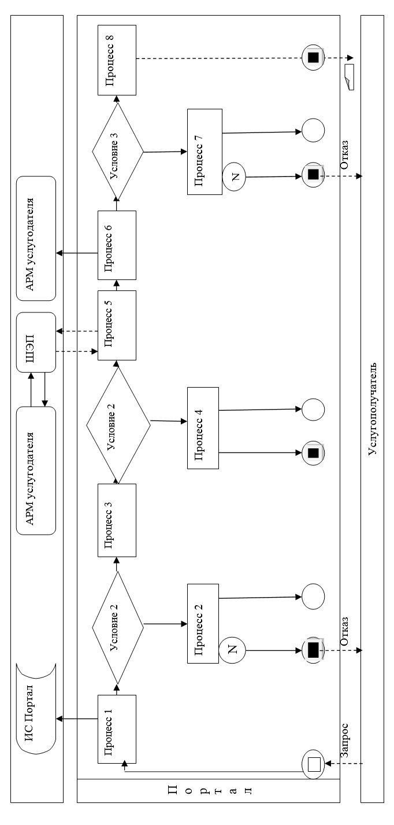

Условные обозначения:

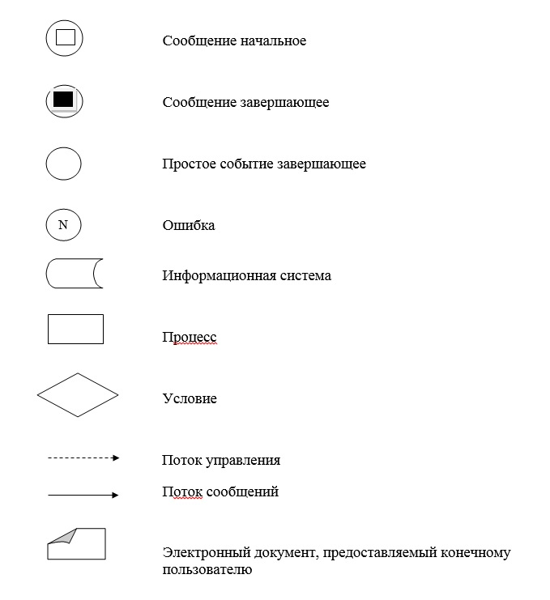

Приложение 2
к регламенту государственной
услуги
"Выдача удостоверений на
право управления
самоходными маломерными
судами"
Справочник бизнес-процессов оказания государственной услуги:
Сноска. Приложение 2 - в редакции постановления Восточно-Казахстанского областного акимата от 08.11.2018 № 321 (вводится в действие по истечении десяти календарных дней после дня его первого официального опубликования).
1) при оказании государственной услуги через Государственную корпорацию

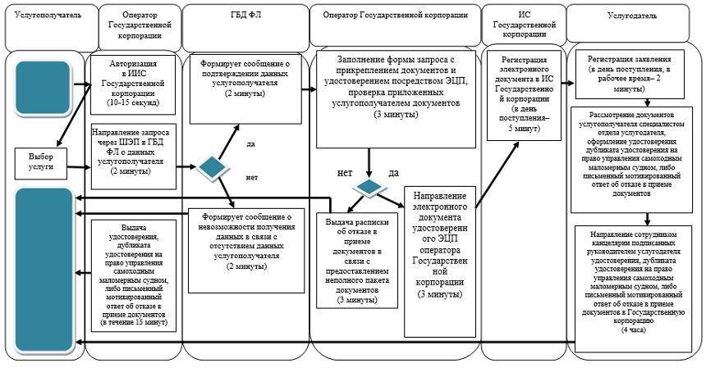

2) при оказании государственной услуги через портал

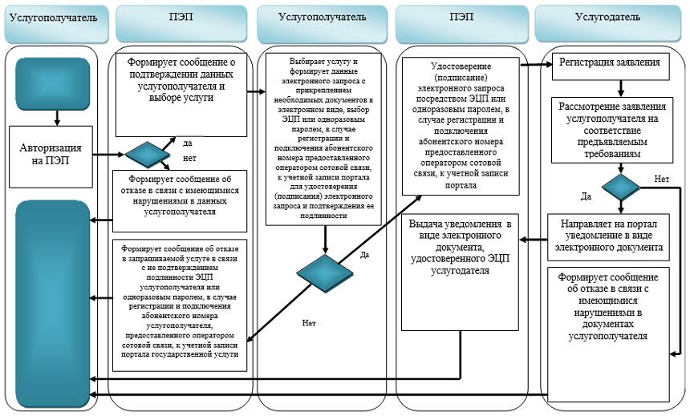

Условные обозначения:

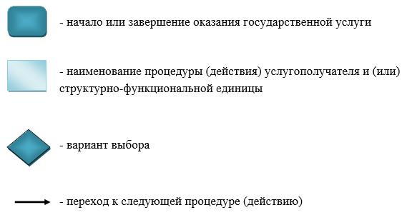

© 2012. РГП на ПХВ «Институт законодательства и правовой информации Республики Казахстан» Министерства юстиции Республики Казахстан

